Чиликин Сергей Анатольевич,
учитель физкультуры
ГБОУ СОШ с.Алексеевка

«Обучение элементарным приемам игры в футбол »

Содержание и дополнительной общеразвивающей программы «Ударное начало». Особенности программы, методические материалы и упражнения для проведения дополнительных занятий с детьми 6-10 летнего возраста.
Мастер-класс. Обучение детей 6-10 лет ведению мяча:
-внутренней и внешней сторонами подъема;
-с разной скоростью и мгновенной сменной направлений;
-с обводкой стоек;
- с применением обманных движений;
- после остановок разными способами;
Достоинства данной программы.
Программа «Ударное начало» предназначена для системы дополнительного образования. Техника обучения ведению мяча содержит в себе большие возможности . Ведение мяча – это важный технический прием, позволяющий выиграть у соперника пространство и время, создать численное преимущество ,комбинировать с партнерами, наносить удар по воротам или обводить соперника для обострения игры не только в центре поля, но и в штрафной площади. Игра в футбол развивает у детей стремление к познанию ведение мяча. Дети первого года обучения знакомятся с физическими упражнениями, в игровой форме. Они должны понять важность правильного выполнения движений. Дети второго года обучения поэтапно, разучивают и осваивают двигательные действия до уровня умений. Третьего и четвертого года обучения продолжается совершенствования двигательных умений до приобретения ими устойчивых навыков. Педагогические принципы – от простого к сложному, от известного к неизвестному – на которых строится тренировочные занятия.
Цель: Обучение технике ведения мяча.
Задачи:1. Объяснить юному игроку, что ведения мяча внутренней стороной подъема левой и правой ноги часто применяется в игре. Мяч должен находиться у середины стопы любой ноги, которую надо двигать вперед, равномерно и последовательно нанося легкие удары по мячу.
2. Попеременное ведения мяча внутренней стороной подъема правой и левой ноги позволит надежнее контролировать мяч и защитить его от соперника.
3. Перевод мяча со стопы одной ноги на стопу другой обеспечивает не только надежный контроль мяча, но и затрудняет отбор его игроком соперника.
4.Для ведения мяча ударами необходимо ,чтобы носок правой или левой ноги был направлен к земле, а мяч должен находиться перед футболистом. Для того чтобы вести мяч, игрок должен наносить последовательные удары.
5.Легкие удары по мячу внешней стороной подъема позволяют выполнять ведение на большой скорости ,но такой способ ведения требует от игрока большого внимания и контроля. Дело в том ,что мяч в этом случае отдаляется от ноги футболиста и находится несколько сбоку. В таком положении его сложнее сохранить, если соперник пойдет в отбор.
Особенности программы. Обучение детей проводиться с помощью специальных упражнений, упражнения простые и доступные. Выполнения упражнений на месте или в движении на малой, средней ,высокой скорости по не подвижному или катящемуся мячу. Техническая оснащенность ведения мяча помогает играющему решать ту или иную игровую ситуацию .Процесс обучения постоянно расширяется новыми упражнениями ,которые прочно усваиваются и закрепляется. Следовательно, на первое место выдвигается количество повторений и их вариативность. Закрепление технического приема в обстановке , приближенной к игровой. Содержание каждого тренировочного занятия определяется его задачами. Составления плана на каждую неделю, двумя методами. Первый метод – тематический ,при использовании которого идет концентрированное изучения игрового приема. Например, ведения мяча на месте, в движении и т.п. В этих упражнениях за три пять минут можно сделать большое количество касаний мяча. Большой объем повторений – самый значимый фактор ,влияющий на освоение техники игровых действий .С этой токи зрения тематические занятия наиболее полезны на начальном этапе подготовки юных футболистов. Второй метод – это применение разнообразных (смешанных) упражнений, в которых всего понемногу и ведение мяча сочетаются с финтами и другими техническими приемами. В этих заданиях объем повторений будет в несколько раз меньшим. Следует чередовать тематические и смешанные упражнения в пропорции, которая обеспечит лучшую усвояемость изучаемых навыков

В качестве подводящих упражнений широко применяются упражнения на «чувство мяча», направленные на формирование двигательного представления и координационной готовности к обучению техническим приемам. На основе простейших движений с мячом в дальнейшем будет строиться обучение более сложным техническим приемам . Упражнения на «чувство мяча» развивают способность тонко дифференцировать выполняемые движения по кинетическим (пространственным, временным, пространственно-временным) и динамическим (величина мышечных усилий, распределение их во времени и пространстве) характеристикам, обеспечивая высокий уровень развития проприоцептивной чувствительности ног. С учетом характера технических действий с мячом выделяются три группы упражнений на развитие «чувства мяча»:
- упражнения с перекатыванием мяча подошвой;
- упражнения с толканием мяча;
- упражнения с ударами по мячу.
Упражнения на развитие «чувства мяча» с перекатыванием мяча подошвой направлены на освоение в упрощенных условиях биомеханической структуры технических приемов, в которых действия с мячом производятся подошвой. Упражнения с толканием мяча способствуют освоение биомеханической структуры технических приемов ведения. Одним из наиболее распространенных упражнений, направленных на развитие «чувства мяча» при ударе, является жонглирование. Бельгийскими специалистами предложен способ, при котором достигается большое количество выполненных ударов по мячу более контролируемым способом: удары наносятся по мячу, который игрок держит в сетке в руке перед собой. Благодаря освоению двигательной структуры технических приемов через многократное выполнение положительных эффективных действий в упражнениях на «чувство мяча», игрок осваивает большое количество двигательных моделей, на основе которых в дальнейшем строится выполнение ударов по воротам, передач и остановок мяча. Ниже представлена система подводящих упражнений для начального обучения технике футбола. Начинать обучение «чувству мяча» наиболее целесообразно с катания мяча подошвой в виду того, что подошва является наиболее чувствительной частью стопы и контроль мяча ею отличается наибольшей управляемостью. Далее подбираются упражнения, которые направлены на развитие «чувства мяча» других частей стопы и на освоение моторной схемы технических приемов через близкие по своей структуре, но более простые упражнения. При правильном ведении мяча происходит толчок мяча, а не удар, внешней стороной подъема, поэтому в начале обучения ведению необходимо развить «чувство мяча» внешней части подъема для правильного контакта ноги с мячом. Далее осваивается сам толчок мяча на месте и в движении, однако и на этом этапе сохраняется необходимость использования подошвы. Обучение разворотам подошвой заключается в перекате мяча подошвой к себе или назад в сочетании с поворотами занимающегося через разные стороны. Система подводящих упражнений, для обучения ведению мяча по прямой и разворотам подошвой: 1. Двигать мяч по всей подошве вперед-назад не отрывая ноги от мяча
2. Перекат мяча с подошвы на внешнюю сторону подъема и обратно не отрывая ноги от мяча
3. Покатить мяч назад подошвой перед собой — повернуться и остановить его подошвой другой ноги.
4 Серединой подошвы двигать мяч по диагонали в сторону другой ноги вперед-назад .
5 Покатить мяч к себе подошвой — толкнуть мяч перед собой внешней стороной подъема (поочередно двумя ногами)
6. То же, только одной ногой не отворачиваясь от мяча
7. Тоже, только в конце остановка мяча внутренней стороной стопы
8. Толкнуть мяч внешней стороной подъема — остановить подошвой (одной ногой, толкать на расстояние шага)
9. Покатить мяч назад подошвой за собой — остановить подошвой другой ноги
10. Тоже, только в конце продлить движение мяча в сторону внутренней или внешней стороной стопы.
Начинают обучение с плавных толчков мяча после наступания подошвой, затем обучают — легким ударам по мячу внутренними сторонами стопы двумя ногами поочередно. Перекаты мяча в различных направлениях схожи по своей моторной схеме с убираниями мяча внутренней и внешней стороной стопы.
Система упражнений для совершенствования «чувства мяча» внутренней стороны стопы, подводящих упражнений для обучения ведению и разворотам:
1. Двигать мяч в стороны перекатом с внешней стороны стопы на подошву и далее на внутреннюю сторону стопы, не отрывая ноги от мяча
2. Толкнуть подошвой в сторону от себя и не отрывая ноги от мяча остановить внутренней стороной стопы
3. Ставить ногу с разных сторон мяча после касания мяча подошвой
4. Тоже, только не остановить, а толкнуть к другой ноге внутренней стороной стопы
5. Стоя боком перекаты мяча подошвой себе на ход по прямой дальней ногой
6. Перекаты вперед в сторону двумя ногами поочередно с продвижением вперед
7. Перебросы мяча между ног
8. Стоя боком перекаты мяча подошвой себе на ход по прямой ближней ногой
9. Убирания мяча в стороны внутренней и внешней стороной стопы с продвижением вперед Совершенствование «чувства мяча» внутренней стороны стопы для выполнения остановок и передач мяча
10. Перекаты вокруг себя поочередно двумя ногами Ведение мяча внутренней и внешней стороной стопы Развороты внутренней и внешней стороной стопы.
В футболе чаще всего используют ведение мяча внешней частью подъема. Кроме того, применяют ведение средней частью подъема, внутренней частью стопы, носком, внутренней частью подъема, бедрами и головой. На рис.1 представлена классификация ведений мяча. Некоторые способы ведения не имеют самостоятельного значения и в отдельности редко используются в игре. Однако, в сочетании с другими разновидностями ведения, их применение бывает оправданным. Например, ведение мяча бедром или головой (типа жонглирования) тактически нецелесообразно. Но в игре часто возникают ситуации, когда выполняется несколько ударов головой, затем прыгающий мяч подыгрывают бедром и в заключении переходят к необходимым способам ведения мяча стопой.
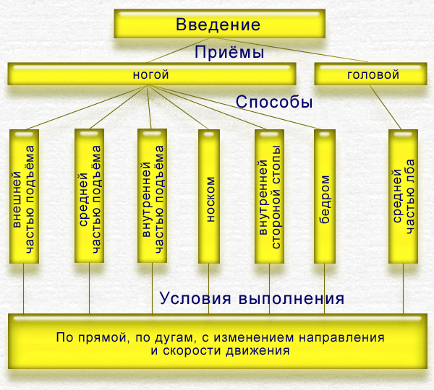
Рис.1. Классификация ведений мяча.
Ведение мяча ногой. Это основной прием ведения, который представляет собой сочетание бега (реже ходьбы) и ударов по мячу ногой различными способами. Так как детали техники бега и ударов по мячу ногой различными способами были рассмотрены выше, подробно остановимся на особенностях ведения мяча.
В соответствии с тактическими задачами во время выполнения ведения удары по мячу наносят с различной силой. Если необходимо быстро преодолеть значительное расстояние, то мяч отпускают от себя на дистанцию до 10-12 м. Если возникает противодействие соперника, появляется возможность потери мяча, поэтому необходимо держать мяч под постоянным контролем, не отпуская его от себя дальше 1-2 м. В то же время, частые удары снижают скорость ведения мяча.
В рассмотренных случаях нет необходимости использовать специальные маховые движения для выполнения ударов. Задний толчок является подготовительной фазой для удара. Опорная нога ставится сбоку от мяча. Маховая нога движется к мячу и выполняется удар.
Основные способы ведения представлены на рис.1.

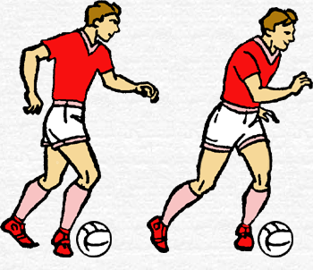
а
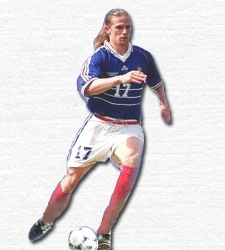
б
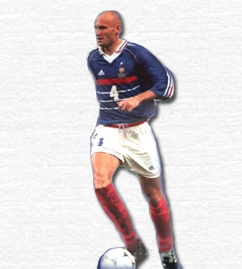
в
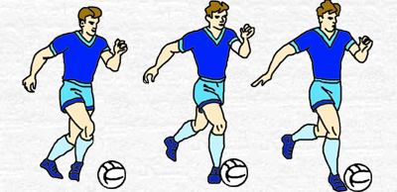
г
д
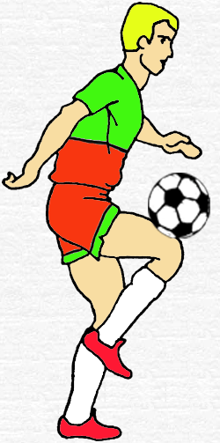
е
Рис.1. Техника выполнения ведения мяча различными способами: а) внешней частью подъема, б) внутренней частью подъема, в) средней частью подъема, г) внутренней стороной стопы, д) носком, е) бедром.
Ведение мяча внешней частью подъема принято считать наиболее универсальным способом. Используя данный прием, футболисты перемещаются по прямой, дугам и с изменением направления движения (рис а). При выполнении приема стопу ведущей мяч ноги необходимо развернуть носком в середину.
Ведение мяча внутренней частью подъема позволяет осуществлять перемещение по дуге .
Посредством ведения мяча средней частью подъема и носком осуществляется, в основном, прямолинейное движение футболиста, реже по дуге. Достаточно редко ведение средней частью подъема используется в игре, особенно начинающими и низкоквалифицированными футболистами, так как существует угроза зацепить землю носком. В то же время, данный прием относится к числу надежных, потому что достаточная величина поверхности соприкосновения ноги с мячом и отсутствие разворота стопы при осуществлении ведения обеспечивают точность выполнения движений.
При ведении мяча носком опорная нога ставится сбоку от мяча; маховая нога, согнутая в колене, движется к мячу; игрок подталкивает мяч перед собой носком. Туловище прямое или немного наклонено вперед. Колено маховой ноги в момент соприкосновения стопы с мячом находится над мячом. Чтобы выполнить перемещение по дуге, удары следует производить по той части мяча, которая дальше от опорной ноги.
Для совершенствования техники ведения мяча носком рекомендуются следующие упражнения:
1. Ведение мяча правой, затем левой ногой в ритме шага, касаясь мяча на каждом шаге.
2. То же в медленном беге.
3. Ведение мяча поочередно правой и левой ногой.
4. Ведение мяча правой и левой ногой по дуге.
5. Ведение мяча с остановками по сигналу.
6. Сочетание ведения мяча с передачами партнеру и ударом по воротам.
Ведение мяча внутренней стороной стопы применяется, если игроку необходимо изменить направление движения. С мячом контактирует внутренняя часть стопы — от большого пальца до голени. Футболист толкает мяч развернутой наружу (от себя) стопой, возвращаясь после толчка в исходное положение . Колено ноги, выполняющей ведение, тоже развернуто наружу, туловище немного наклонено в сторону опорной ноги. Во время ведения шаги игрока шире обычного.
Ниже приведен комплекс упражнений, способствующий освоению и совершенствованию основных способов ведения мяча — внутренней стороной стопы, внутренней и внешней частями подъема.
1. Ведение мяча сначала внутренней стороной стопы, внутренней частью подъема, затем — внешней по прямой в ритме шага, выполняя касания мяча на каждом шаге.
2. То же по кругу.
3. Упражнение 1 и 2, но в темпе медленного бега.
4. Ведение мяча в темпе медленного бега по малому кругу, обводя стойки или стоящих игроков.
5. Ведение мяча по восьмерке внутренней частью подъема.
Ведение мяча бедром . Данный способ ведения используется для обработки мячей, летящих на средней высоте, а также во время быстрого бега, чтобы не тратить время на опускание мяча вниз. Короткими движениями вверх, в необходимом направлении мяч подбивается частью бедра (находящейся ближе к колену).
Кроме того, для ведения прыгающих мячей применяют удары бедром и средней частью подъема. Используя данные приемы, можно продвигаться с держанием мяча в воздухе.
Применяя ведение мяча головой, можно перемещаться в различных направлениях и удерживать мяч в воздухе с помощью последовательных ударов. Удары наносятся, в основном, средней частью лба. Техника выполнения данного приема не отличается от техники ударов по мячу головой. Футболист подбивает мяч невысоко вперед-вверх с таким расчетом, чтобы успеть переместиться и, догнав летящий мяч, нанести следующий удар головой.
Основы обучения ведению мяча
Одной из главных задач при обучении данному приему является достижение слитности движений. Решение такой задачи обеспечивается тренировкой в ведении мяча различными способами, с различной скоростью, в различных направлениях и в усложненных условиях — с использованием препятствий (подвешенных мешков; стоек; барьеров и игроков).
Для освоения ведения мяча на высокой скорости используют метод сопряженного воздействия — речь об этом пойдет несколько ниже. Рекомендуется применять большое количество игр и игровых упражнений.
Последовательность обучения ведению мяча
Обучение необходимо осуществлять в такой последовательности: ведение внешней частью подъема, ведение внутренней частью подъема и внутренней стороной стопы, ведение серединой подъема, ведение носком, ведение бедром, ведение головой.
На первом этапе учатся вести мяч во время ходьбы, затем — во время бега, постоянно увеличивая скорость передвижения.
Второй этап обучения — выполнение ведения мяча поочередно левой и правой ногой по прямой линии, затем по дуге, “восьмеркой” и, наконец, “слаломом” (между флажками, “фишками”).
Третий этап — закрепления и совершенствования — предполагает выполнение различных задач с применением ведения мяча. Например, ведение мяча после передачи партнера, ведение с остановками по сигналу, выполнение ударов по воротам (мишени) после ведения мяча; ведение мяча в усложненных условиях: на фоне утомления, при наличии дефицита времени, в ограниченном пространстве, на фоне ограничения деятельности ведущих анализаторов (слуховых, зрительных), при активном противодействии соперника и т.д.
С целью качественного овладения таким техническим приемом, как ведение мяча, необходимо использовать следующие методические рекомендации:
1. Ведение осуществляется путем несильных, последовательных толчков мяча ненапряженной стопой.
2. В момент соприкосновения ноги с мячом взгляд игрока направлен на мяч, за ситуацией на поле он следит периферическим зрением. Между двумя прикосновениями ноги к мячу взгляд игрока на мгновение переключается (для оценки обстановки) на поле, в этот момент периферическое зрение его сосредотачивается на мяче.
3. В тех случаях, когда рядом находится соперник, мяч нельзя отпускать от себя дальше 2 м, если же нужно быстро преодолеть значительное расстояние, то мяч отпускают от себя на 10-12 м.
4. Ведут мяч дальней от соперника ногой, закрывая подступы к мячу туловищем и опорной ногой.
5. Ведение следует применять только в тех случаях, когда нет возможности использовать передачу.
Типичные ошибки, встречающиеся при выполнении ведения мяча различными способами.
1. Во время ведения футболист слишком далеко отпускает мяч от себя. В таком случае необходимо, чтобы перед игроком спиной вперед двигался противник или следует указать футболисту количество касаний мяча на данном отрезке.
2. Спортсмен ведет мяч, не толкая его, а, нанося по нему удары, что способствует потере контроля над мячом — мяч отскакивает на значительное расстояние. Для исправления такой ошибки при ведении следует использовать мяч увеличенного веса или недостаточно накачанный снаряд.
3. Во время ведения футболист все внимание концентрирует на мяче.
4. Игрок может выполнять ведение только одной ногой.
5. Футболист не прикрывает мяч туловищем и опорной ногой, так как осуществляет ведение ближней к сопернику ногой.

В Данной программе указаны конкретные цели и задачи. Подводящие упражнения, последовательность упражнений. Материалы, которые способствуют улучшению и развитию технических навыков, таких как ведение мяча на месте и в движении. Принципы программы «Ударное начало» – от простого к сложному, от известного к неизвестному!

СПИСОК ЛИТЕРАТУРЫ:

1. «Поурочные программы для учебно-тренировочных занятий 1-го и 2- го годов обучения ДЮСШ и СДЮШОР» Литвиненко А.Ю- М; Российский футбольный союз; Терра- Спорт,2003-124с.

2. « Формирование основ индивидуального технико-тактического мастерства юных футболистов». Проблемы и пути решения; монография / Петухов,-М; Советский спорт,2006,-232с.

3. «Настольная книга тренера» А.А. Кузнецов «Профиздат» - М,2011-406 с.

4. «Поурочная программа подготовка юных футболистов 6-9 лет»/Годик М.А, Мосягин С.М.,Швыков И.А.,-М: Граница,-2008.-272с
.
5.Физическая подготовка футболистов Годик М.А .-М,: Терра – спорт, Олимпия Пресс,2006-272с.

6. «Теория и методика подготовки юных футболистов»,-М,: Человек,2009.-176с.
7. «Подготовка футболистов. Теория и практика» / Г.В. Монаков 2 изд. Стреотип.- М,: Советский спорт,2007,- 288с.
8.Сухобский А. В., Огородников С. С. Начальная техническая подготовка юных футболистов // Молодой ученый. — 2014. — №6. — С. 851-855.

